|  |  |
| --- | --- |
| **TRƯỜNG THPT PHÚ NHUẬN** | |
| BỘ MÔN: SINH HỌC  KHỐI LỚP: 12 | Tuần 2,3 (từ 13/9 đến 26/9) |

**PHIẾU HƯỚNG DẪN HỌC SINH TỰ HỌC**

***Chương I : CƠ CHẾ DI TRUYỀN VÀ BIẾN DỊ***

***Bài 1 :* GEN, MÃ DI TRUYỀN VÀ QUÁ TRÌNH NHÂN ĐÔI ADN**

**---------------------**

**I. Gen :**

1. ***Khái niệm :***

* Gen là 1 đoạn của phân tử ADN mang thông tin mã hóa 1 chuỗi polipeptit hay 1 phân tử ARN.

1. ***Cấu trúc chung của gen cấu trúc :*** Mỗi gen mã hóa protein gồm 3 vùng :

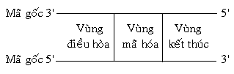

* Vùng điều hòa : nằm ở đầu gen, khởi động và điều hòa quá trình phiên mã.
* Vùng mã hóa : mang thông tin mã hóa các axit amin.
* Vùng kết thúc : nằm ở đầu 5’ trên mạch mã gốc của gen, mang tín hiệu kết thúc phiên mã.

**II. Mã di truyền :**

- Mã di truyền (mã bộ ba) là trình tự Nu trong gen quy định trình tự các aa trong phân tử Prôtêin.

3 Nu kế nhau gọi là **1 mã bộ ba** → mã hóa 1 axit amin.

- có 4 loại nuclơtit: A, T, G, X trong ADN → 43 = 64 mã bộ ba nhưng chỉ mã hóa hơn 20 loại axít amin trong protein.

- Mã di truyền có các đặc điểm :

+Được đọc từ 1 điểm xác định theo từng bộ ba Nu mà không gối lên nhau.

+Phổ biến : dùng chung cho tất cả các loài SV.

+Đặc hiệu : một bộ ba chỉ mã hóa 1 loại axit amin.

+Thoái hóa : nhiều bộ ba khác nhau cùng mã hóa cho 1 loại aa ( trừ **AUG** và **UGG** ).

**-Bộ ba trên ADN** gọi là **triplet ( bộ ba m gốc )**, **bộ ba trên mARN** gọi là **côđon** **( bộ ba m sao).**

quy định

**1 bộ ba mã gốc** (trên ADN) → **1 bộ ba mã sao** (trên mARN) → **1 axit amin** (trên Protein)

quy định

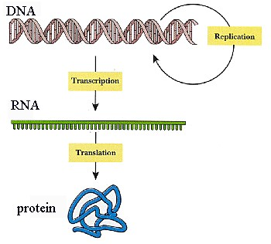- Có 64 bộ ba, trong đó có 3 bộ ba không mã hóa axit amin: **UAA, UAG, UGA** **→** gọi là **bộ ba kết thúc**

**- Bộ ba mở đầu**: **AUG** khởi đầu quá trình dịch mã và mã hóa **aa mêtiônin** (ở sinh vật nhn chuẩn) hay l **foocmin mtiơnin** (sinh vật nhân sơ )

* 1. **Quá trình nhân đôi ADN ( tái bản** - **tự sao) :** ( cả 2 mạch đều làm khuôn tổng hợp mạch mới)

- Thời điểm :Diễn ra trong nhân tế bào, tại các NST, ở pha S thuộc kỳ trung gian của quá trình phân bào.

* Nguyên tắc : nhân đôi theo **nguyên tắc bổ sung** (NTBS) A – T, G – X và **nguyên tắc bán bảo toàn**
* ***Cơ chế nhân đôi ADN*** : gồm 3 bước:

1. **Bước 1** : tháo xoắn phân tử ADN.

* Enzim tháo xoắn → 2 mạch đơn ADN tách nhau dần tạo nên chạc chữ Y và để lộ 2 mạch khuôn.

1. **Bước 2** : tổng hợp các mạch ADN mới

* Mạch mới được tổng hợp trên cả 2 mạch khuôn.
* mạch mới được tổng hợp theo chiều 5’ 3’ nhơ enzim ADN – polimeraza theo NTBS :

A **gốc** = T **môi trường** T **gốc** = A **môi trường** G **gốc** = X **môi trường** X **gốc** = G **môi trường**

* Trên mạch 3’ 5’ mạch mới được tổng hợp liên tục từ ngoài vào trong, còn trên mạch 5’ 3’ tổng hợp từ trong ra nên ngắt quãng theo từng đoạn Okazaki → các đoạn Okazaki nối lại nhờ enzim nối (ligaza).

1. **Bước 3** : hai phân tử ADN được tạo thành giống nhau và giống ADN mẹ do **nguyên tắc bổ sung**

* Mỗi phân tử ADN = 1 mạch mới + 1 mạch cũ ( **nguyên tắc bán bảo toàn** ).

**Kết quả : 1 pt ADN mẹ 1 lần nhân đôi 2 pt ADN con** (giống nhau v giống hệt mẹ)

**Ý nghĩa :** là cơ sở cho NST tự nhân đôi, giúp bộ NST của loài giữ tính đặc trưng và ổn định.

**Bài 2 : PHIÊN MÃ VÀ DỊCH MÃ**

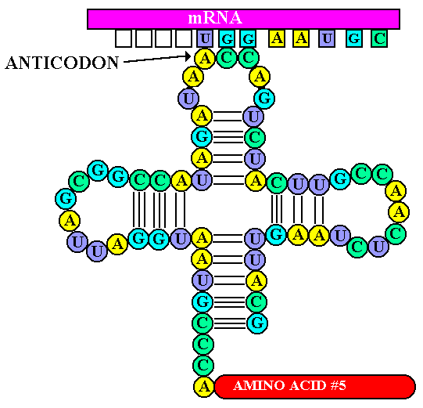

1. **Phiên mã :** là quá trình tổng hợp ARN trên mạch khuôn ADN.
2. ***Cấu trúc và chức năng của các loại ARN :***
3. ***ARN thông tin ( mARN ) :***

* 1 mạch thẳng
* Làm khuôn cho quá trình dịch mã.

1. ***ARN vận chuyển ( tARN ):***

* Cấu trúc :1 mạch đơn cuộn lại tạo 3 thùy tròn. Một đầu mang bộ 3 đối mã ( anticôđon ), một đầu mang axit amin.
* Chöùc naêng :vaän chuyeån axit amin tôùi riboâxoâm đđể tổng hợp chuỗi polipeptit

1. ***ARN ribôxôm ( rARN ):***

* 1 mạch đơn
* Kết hợp với **prơtêin** tạo nên **ribôxôm.**

1. ***Cơ chế phiên mã :*** ( chỉ có 1 mạch làm khuôn để tổng hợp mARN, diễn ra trên 1 đoạn ADN tương ứng với 1 hay vài gen)

* Enzim ARN – polimeraza bám vào vùng điều hòa làm gen tháo xoắn và tách nhau ra để lộ mạch mã gốc có chiều 3’ 5’.

- Enzim ARN – polimeraza trượt dọc theo mạch mã gốc có chiều 3’ 5’ để tổng hợp mARN theo NTBS :

A **gốc** = U **môi trường** T **gốc** = A **môi trường** G **gốc** = X **môi trường** X **gốc** = G **môi trường**

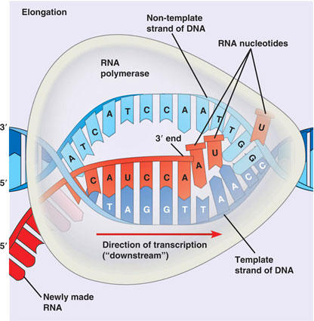- Khi enzim đến cuối gen, thì dừng phiên mã và giải phóng mARN.

- Hai mạch ADN xoắn lại như cũ.

* Ở SV nhân sơ : mARN tạo ra được trực tiếp dùng làm khuôn để tổng hợp protein (mARN trưởng thành )
* Ở SV nhân thực : **mARN sơ khai** phải cắt bỏ các **intron** (đoạn không mã hóa ), nối các **êxôn** lại tạo **mARN trưởng thành**  mARN qua màng nhân tới tế bào chất tổng hợp protein.
  + **Kết quả**: 1 gen phiên mã 1 lần 1 phân tử ARN
  + **Ý nghĩa**: tạo phân tử ARN

1. **Dịch mã :**

- Là quá trình tổng hợp protein, gồm 2 giai đoạn : hoạt hóa aa và tổng hợp chuỗi polipeptit.

1. ***Hoạt hóa axit amin :***

* Axit amin + ATP **→** axit amin hoạt hóa
* 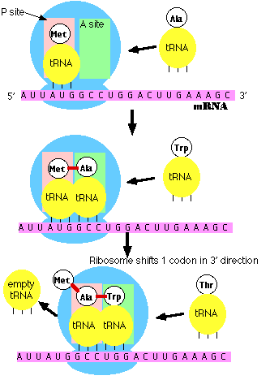Axit amin hoạt hóa + tARN **E**nzim đặc hiệu  **phức hợp** aa – tARN.

1. ***Tổng hợp chuỗi polipeptit :***  Chiều tổng hợp Prôtêin trên mARN là: 5’ 3’

* ***Mở đầu :***
* Ribôxôm gắn với mARN ở vị trí côđon mở đầu.
* Anticôđon của phức hợp mở đầu gắn bổ sung với côđon mở đầu.
* ***Kéo dài:***
* Anticôđon (3’ UAX 5’) của phức hợp kế tiếp gắn bổ sung với côđon thứ 1 (5’ AUG 3’), liên kết peptit được hình thành giữa 2 aa.
* Ribôxôm dịch chuyển 1 côđon trên mARN. tARN rời khỏi Ribôxôm. Phức hợp kế tiếp lại được đưa đến, liên kết peptit lại được hình thành.
* Ribôxôm tiếp tục dịch chuyển đến cuối mARN.
* ***Kết thúc :***
* Khi Ribôxôm tiếp xúc với mã kết thúc ( UAA, UAG, UGA) thì hoàn tất quá trình dịch mã .
* Enzim đặc hiệu cắt axit amin mở đầu (Met) khỏi chuỗi polipeptit → cấu trúc protein bậc cao hơn.
  + Khi dịch mã, trên cùng 1 pt mARN thường có nhiều Ribôxôm **( pôlixôm** ) → tăng hiệu suất tổng hợp protein.

**LUYỆN TẬP**

**BÀI 1**

**1. Vai trò của enzim *ADN polimeraza* trong quá trình nhân đôi là :**

A. Cung cấp năng lượng.

B. Tháo xoắn ADN.

C.Lắp ghép các nucleotit tự do theo nguyên tắc bổ sung vào mạch đang tổng hợp.

D. Phá vỡ các liên kết hidro giữa hai mạch của ADN.

**2. Axit amin Mêtiônin được mã hóa bởi mã bộ ba :**

A. AUU. B. AUG.

**3. Mã di truyền trên mARN được đọc theo :**

A. Một chiều từ 3’ đến 5’.

B. Hai chiều tùy theo vị trí của enzim.

**4. Thời điểm và vị trí diễn ra quá trình tái bản là:**

A. Kì trung gian giữa 2 lần phân bào – Ngoài tế bào chất B. Kì đầu của phân bào – Ngoài tế bào chất

C. Kì trung gian giữa 2 lần phân bào – Trong nhân tế bào D. Kì đầu của phân bào – Trong nhân tế bào

C. AUX. D. AUA.

1. C.Một chiều từ 5’ đến 3’.

D.Ngược chiều di chuyển của riboxom trên mARN.

**5 .Gen của sinh vật nhân sơ khác gen sinh vật nhân thực ở chỗ**

|  |  |
| --- | --- |
| A. có vùng mã hóa liên tục. | C. gen được chia thành 3 vùng : khởi đầu, mã hóa và kết thúc. |
| B. có vùng mã hóa không liên tục. | D. có tín hiệu kết thúc dịch mã |
| **6. Gen là** |  |

A. một phân tử ADN mang thông tin mã hóa một chuỗi pôlipeptit hay một phân tử ARN.

B. một đoạn ARN mang thông tin mã hóa một phân tử prôtêin.

C. một đoạn ADN mang thông tin mã hóa một chuỗi pôlipeptit.

D. một đoạn ARN mang thông tin mã hóa một chuỗi polipeptit hay một phân tử ADN

|  |  |  |  |
| --- | --- | --- | --- |
| **7. Số codon có được từ 4 loại nu:** | |  |  |
| A. 4 | B. 6 | C. 32 | D. 64 |

**8. Bản chất của mã di truyền là:**

A. một bộ ba mã hoá cho một axitamin.

B. Ba nuclêôtit liền kề cùng loại hay khác loại đều mã hoá cho một axitamin.

C. trình tự sắp xếp các nulêôtit trong gen quy định trình tự sắp xếp các axit amin trong prôtêin.

D. các axitamin đựơc mã hoá trong gen.

**9.Một gen cấu trúc được bắt đầu bằng trình tự các cặp nuclêôtit như sau: 3’ …TAX-GAT-XAT… 5’**

**5’ …ATG-XTA-GTA… 3’**

**Trình tự các ribônuclêôtit trong mARN do gen trên tổng hợp là:**

|  |  |
| --- | --- |
| A. 3’ …AUG-XUA-GUA… 5’ | C. 5’ ...UAX-GAU-XAU … 3’ |
| B. 3’ …UAX-GAU-XAU… 5’ | D. 5’ ...AUG-XUA-GUA… 3’ |

**10. Mã di truyền có tính đặc hiệu nghĩa là:**

A. Một mã nhất định chỉ qui định 1 loại axit amin tương ứng

B. Một loại phân tử tARN chỉ mang 1 loại axit amin nhất định

C. Một loại mARN chỉ tổng hợp được 1 loại prôtêin

D. Một mã nhất định chỉ tổng hợp được 1 loại prôtêin

**11. Phát biểu nào dưới đây là không đúng khi nói về tự nhân đôi của ADN?**

A. Mạch khuôn của ADN mẹ có chiều 3’-> 5’ thì mạch mới do mạch này tạo nên được hình thành liên tục

B. Mạch khuôn của ADN mẹ có chiều 5’ 3’ thì mạch mới do mạch này tạo nên được hình thành gián đoạn

C. Sự liên kết các đoạn okazaki được thực hiện bởi enzim ligaza

D. Mỗi đoạn okazaki đều được tổng hợp theo chiều 3’5’

***Ôn tập trắc nghiệm sinh học 12***

*Trường THPT Phú Nhuận – lưu hành nội bộ*

**12. Tính phổ biến của mã di truyền là:**

A.Được đọc từ một điểm xác định theo từng bộ ba không gối lên nhau.

B.Một bộ ba chỉ mã hoá một axit amin.

C.Nhiều bộ ba cùng xác định một axit amin.

D.Các loài đều dùng chung một bộ mã di truyền.

**13. Phân tử ADN gồm 3000 nucleotit có số T = 20% thì:**

|  |  |  |  |  |
| --- | --- | --- | --- | --- |
| A. ADN này dài 10200 A0 với A = T = 600, G = X = 900 | |  | C. ADN này dài 10200 A0 với G = X = 600, A = T = 900 | |
|  |
| B. ADN này dài 5100 A0 với A = T = 600, G = X = 900 | |  | D. ADN này dài 5100 A0 với G = X = 600, A = T = 900 | |
| **14. ADN dài 3400 A0 với 20% A, sẽ có số liên kết hidrô là:** | |  |  |  |
| A. 2600 | B. 3400 |  | C. 1300 | D. 5200 |

**15. ADN dài 5100 A0 tự sao 5 lần liên tiếp cần số nuclêôtit tự do là:**

|  |  |  |  |  |
| --- | --- | --- | --- | --- |
| A. 51000 | B. 93000 | | C. 46500 | D. 96000 |
| **16. 1 mạch đơn của gen có 60 A, 30 T, 120 G, 80 X, khi tự sao 1 lần cần :** | | | |  |
| A.A=T=180,G=X=120 |  |  | C.A=T=90,G=X=200 |  |
| B.A=T=120,G=X=180 |  |  | D.A=T=200,G=X=90 |  |
|  | **BÀI 2** | | |  |
| **1. tARN mang axit amin mở đầu tiến vào riboxom có bộ ba đối mã là :** | | | |  |
| A. UAA | B. XAG | | C. UAX | D. GUA |
| **2. Loại ARN nào mang đối mã:** | | |  |  |
| A. mARN. | B. tARN. | | C. rARN. | D.Cả A,B,C đúng |
| **3. mARN được tổng hợp theo chiều nào :** | | |  |  |
| A. Chiều từ 3’→5’. |  |  | C. Khi thì theo chiều 5’→ 3’ ; lúc theo chiều 3’→ 5’. | |
| B. Cùng chiều mạch khuôn. |  |  | D. Chiều từ 5’→3’. |  |
| **4. Phiên mã là:** |  |  |  |  |
| A. Quá trình tổng hợp tARN từ mạch khuôn của ADN | | |  |  |
| B. Quá trình tổng hợp các loại ARN từ mạch khuôn của ADN | | |  |  |
| C. Quá trình tổng hợp mARN từ mạch khuôn của ADN | | |  |  |
| D. Quá trình tổng hợp ARN polimeraza từ mạch khuôn của ADN | | |  |  |
| **5. Trong phiên mã, mạch ADN được dùng làm khuôn là mạch:** | | | |  |
| A. Mạch 3’ → 5’ của gen |  |  | C. Cả 2 mạch của gen |  |
| B. Mạch 5’ → 3’ của gen |  |  | D. Mạch 3’ → 5’ của mARN |  |
| **6. Sự khác nhau giữa phiên mã và dịch mã là:** | |  |  |  |
| A. Không khác nhau |  |  | C. PM là tổng hợp ARN, DM là tổng hợp protein | |
| B DM xảy ra trước, PM xảy ra sau | |  | D. DM là tổng hợp ARN, PM là tổng hợp protein | |
| **7. Thực chất của quá trình dịch mã là:** | |  |  |  |
| A. Đổi trình tự ribonucleotit thành trình tự nucleotit | |  | C. Tạo ra phân tử protein có cấu trúc bậc cao | |
| B. Đổi trình tự nucleotit thành trình tự axit amin | |  | D. Tạo ra chuỗi ribonucleotit từ chuỗi nucleotit | |

**8. Giai đoạn hoạt hóa trong dịch mã có thể tóm tắt bằng sơ đồ:**

A. aa – tARN → chuỗi Polipeptit → protein

B. aa + tARN + ATP → chuỗi Polipeptit → protein

C. aa + tARN + enzim đặc hiệu → aa hoạt hóa, aa hoạt hóa + ATP → aa – tARN → chuỗi Polipeptit → protein

D. aa + ATP → aa hoạt hóa, aa hoạt hóa + tARN + enzim đặc hiệu → phức hợp aa – tARN

**9. Kết quả của Giai đoạn tổng hợp chuỗi Polipeptit là :**

* 1. A.Tạo ra phân tử mARN mới
  2. B.Tạo ra phân tử tARN mới

**10. Trên phân tử mARN, hướng di chuyển của riboxom là:**

A.3’→5’ B.5’→3’

**11. Sự di chuyển của riboxom trên mARN theo kiểu:** A. A.Mỗi lần 1 nucleotit

B. Mỗi lần 1 bộ ba

C.Tạo ra phân tử rARN mới

D. Tạo ra chuỗi Polipeptit mới

C. Cả A và B D. Lúc hướng này, lúc khác

1. C.Mỗi lần 2 bộ ba
2. D.Mỗi lần 3 bộ ba

|  |  |  |  |
| --- | --- | --- | --- |
| **12. 1 mARN trưởng thành dài 5100 A0 sẽ mã hóa cho chuỗi polipeptit có số aa ( không kể aa mở đầu ) là:** | | | |
| A. 498 | B. 499 | C. 500 | D. 502 |
| **13. 1 ADN xoắn kép gồm 3.104 nucleotit , có T=20% thì có từng loại nucleotit là:** | | |  |
| A.G=X=6000,A=T=9000 |  | C.G=X=7000,A=T=8000 | |
| B.G=X=9000,A=T=6000 |  | D.G=X=8000,A=T=7000 | |

**14. Mạch bổ sung ở 1 gen của vi khuẩn có 150 A, 300 T, 450 G, 600 X, thì mARN tương ứng có**

A. 150 T, 300 A, 450 X, 600 G

B. 150 A, 300 T, 450 G, 600 X

C. 150 A, 300 U, 450 G, 600 X

D. 150 U, 300 A, 450 X, 600 G

**15. 1 phân tử mARN trưởng thành có 1500 ribonucleotit, được 5 riboxom tham gia dịch mã thì số aa có trên các phân tử protein hoàn chỉnh là:**

|  |  |  |  |
| --- | --- | --- | --- |
| A. 2490 | B. 2495 | C. 2500 | D. 7500 |